МЕТОДИЧЕСКИЕ РЕКОМЕНДАЦИИ
ПО СПОРТИВНОЙ АНТРОПОЛОГИИ

Цель: ознакомиться с антропологическими методами изучения и оценки уровня физического развития и физической подготлвенности спортсменов.
Оборудование: антропометрический инструментарий, сантиметровые ленты, монитор состава тела, индикатор жировых отложений, калипер (или штангенциркуль), динамометры (кистевой, становой), плантограммы, таблицы антропометрических стандартов, центильные таблицы, таблицы сигмальных отклонений.
Основные умения и навыки: уметь измерять антропометрические показатели, оценивать тип телосложения, анализировать и оценивать полученные результаты и выявлять уровень физического развития представителей различных спортивных специализаций.
Вопросы для рассмотрения
1. Метод соматотипирования.
2. Метод калиперометрии.
3. Метод антропометрических стандартов.
4. Метод индексов.
5. Метод сигмальных отклонений.
6. Метод регрессии.
7. Метод центилей.

Выполнение и оформление практических заданий. Оценка полученных результатов и сотавление рекомендаций на основании результатов исследования. Защита выполненных заданий.

Задание 2. Оценка уровня здоровья на основании компонентного состава тела (методом калиперометрии)
Калиперомерия является одним из первых практических методов для определения состава тела Метод калиперометрии представляет собой измерение толщины кожно-жировых складок на определённых участках тела (чаще от двух до восьми) с помощью специальных устройств — калиперов (или штангенциркуля).
Методические указания: Все измерения проводятся на правой стороне тела (у правшей) или на левой (у левшей). Исследователь захватывает кожно-жировую складку большим и указательным пальцами левой руки и мягко, не вызывая болезненного ощущения у испытуемого, приподнимает складку на высоту около 1 см. Калипер располагают перпендикулярно складке, при этом шкала измерений находится вверху. Рабочие поверхности калипера устанавливаются посередине между основанием и гребнем складки на расстоянии 1 см от большого и указательного пальцев. Толщину складки определяют в течение 3-4 секунд, полностью освободив давление дуг калипера на складку и поддерживая её в приподнятом положении. При проведении исследования кожа на участках измерений должна быть сухой. Не рекомендуется проводить обследование сразу после интенсивных физических нагрузок или перегрева испытуемого.

1. С учетом приведенных выше методических указаний измерьте толщину кожно-жировых складок в следующих местах (см. рисунок) согласно методологии измерения (Приложение 1):

1 под нижним углом лопатки___________ мм

2 на груди ближе к плечу (только для мужчин) ___________ мм

3 на животе (по вертикальной линии) ___________ мм

4 на бицепсе (на передней поверхности плеча) ___________ мм

5 на трицепсе (на задней поверхности плеча) ___________ мм

6 на предплечье (на передней поверхности) ___________ мм

7 на бедре (на передней поверхности) _____________мм

8 на голени (на задней поверхности) ____________мм
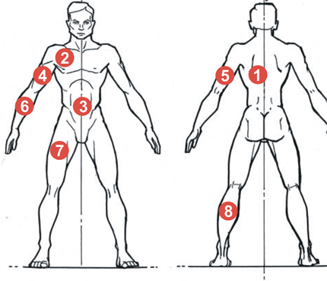
2. Перейдите по ссылке https://tvoytrener.com/pitanie/podkojnui_jir.php и при помощи автоматизированного калькулятора определите компонентный состав тела (соотношение жирового компонента к общей массе тела).
3. Сделайте заключение об уровне здоровья на основании анализа компонентного состава тела. Оформите результаты и заключение в тетради.
ПРИЛОЖЕНИЕ 1 - Методология измерения кожно-жировых складок

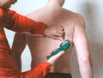  Измерение толщины кожно-жировой складки под нижним углом лопатки | 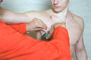  Измерение толщины кожно-жировой складки  на груди
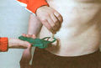  Измерение толщины кожно-жировой складки  на животе | 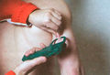  Измерение толщины кожно-жировой складки  на трицепсе
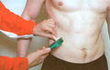  Измерение толщины кожно-жировой складки  над гребнем подвздошной кости | 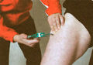  Измерение толщины кожно-жировой складки  на бедре

